Ludwig 2. und die Königsschlösser

Bald werden wir nach Bayern fahren und einige Königsschlösser besichtigen aber zuerst musst du sie etwas besser kennen lernen. Auf folgenden Seiten wirst du mehr Information finden
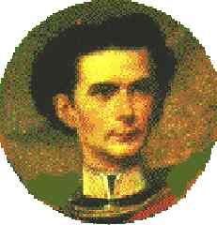
Homepage : Adressen : http://www.koenigludwigzwei.de/index.html
http://de.wikipedia.org/wiki/Ludwig_II._(Bayern)
http://www.ac-guadeloupe.fr/Cati971/PEDAGO/Site_Allemand/Schlosser/Schlosser.htm

Ergänze :
Ludwig II König von …………………………….

A Ludwig II
1. Wann und wo wurde Ludwig geboren ?
2. Wie hieß sein Vater ?
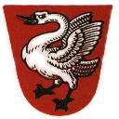
3. Wann wurde er König von Bayern ?
4. Hier, rechts, ist sein Wappen, welches Tier stellt es dar ?
5. Mit wem war er verlobt ?
6. Und wie heißt ihre Schwester ?
7 Was geschah am 11.6.1886 ?
8 Wie und wann ist er gestorben ?

B Drei Königsschlösser
 | Wie heißt dieses Schloss ? | Wann wurde es erbaut ?  In welchen Stil ? | Nenne und beschreibe einen berühmten Saal; (oder Bau)
